Tema 3 Emne site

I tema 3 har jeg lært om moodboard, style tile, burger menu, halvetica film jeg har kigget.

* Analyser af en stil : Beskrive layoutet, valgt af stil:

:Modernisme

- Den digital modernistiske stil

-Flat Design

-Neomopphims

-Minimalisme

:Postmodernisme

-Brutalisme / Anti Design

:Retro design

-Hipster Style

-Swiss Design

-90’er Retro Design

:Futurisme

:Moodboard

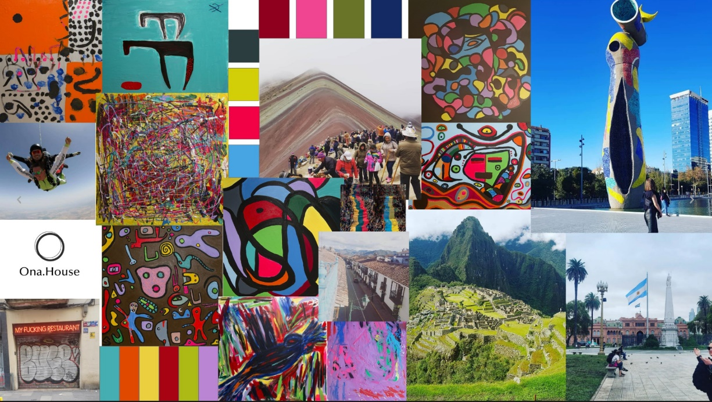

:Styletile

